Физика 7. Давление твердых тел, жидкостей и газов.

§33. Давление. Единицы измерения давления.
Опыт: Результат действия силы зависит не только от ее модуля, но и от площади поверхности, перпендикулярно к которой она действует.
Давление - мера распределения действия силы по поверхности.
Давление - физическая величина, равная отношению модуля силы, действующей перпендикулярно поверхности, к площади этой поверхности.
Обозначение: p $p=\frac{F}{S}$
Единица измерения давления - давление, которое производит сила в 1Н на поверхность в 1м², действуя перпендикулярно этой поверхности.
Название: Паскáль [Па] 1Па = 1 Н/м²

§34. Способы увеличения и уменьшения давления.
Устройства для:
- увеличения давления: кнопки, ножи, ножницы...
- уменьшения давления: шины, гусеницы, лыжи...

§35. Давление газа.
Давление газа на стенки сосуда вызывается ударами о них молекул газа.
- Газ давит по всем направлениям одинаково.
Объяснение: Молекулы движутся беспорядочно и бьют по всем стенкам одинаково.
- При уменьшении объема газа его давление увеличивается, а при увеличении - уменьшается.
Объяснение: При уменьшении объема количество молекул в единице объема (например, в 1см³) увеличивается, а значит увеличивается и количество ударов о стенку в единицу времени (например, в 1 с)
- Давление газа в закрытом сосуде тем больше, чем больше температура газа.
Объяснение: При повышении температуры молекулы начинают двигаться быстрее, а значит удары становятся сильнее и количество их в единицу времени возрастает.

§36. Передача давления жидкостями и газами.
Закон Паскáля.
Давление, производимое на жидкость или газ, передается без изменения в каждую точку жидкости или газа.
Объяснение: В жидкости и газе молекулы подвижны, поэтому равномерно заполняют весь объем, производя одинаковое давление на все стенки.

§37. Давление в жидкости и газе.
Опыт: При действии на жидкость (или газ) силы тяжести, внутри нее существует давление, и на одном и том же уровне оно одинаково по всем направлениям. С глубиной давление увеличивается.
Объяснение: Под действием силы тяжести верхние слои жидкости давят на нижние, чем толще верхний слой, тем больше давление. Если бы давление на одном уровне было разным, поверхность жидкости не была бы горизонтальной (для разницы давлений нужны слои разной толщины). Давление на одном и том же уровне одинаково по всем направлениям по закону Паскáля.
§38. Расчет давления жидкости на дно и стенки сосуда.

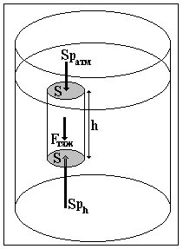
На рисунке изображен сосуд с неподвижной жидкостью плотности ρ. На ее поверхность давит воздух (р_{атм}).
Мысленно выделим в жидкости цилиндр. Этот цилиндр неподвижен по условию, значит равнодействующая всех сил, действующих на него равна нулю:
$$\begin{aligned}F_{\text{тяж}}+{\text{Sp}}_{\text{атм}}={\text{Sp}}_{h} \\ \text{ghS}ρ+{\text{Sp}}_{\text{атм}}={\text{Sp}}_{h} \\ p_{h}=ρ\text{gh}+p_{\text{€“}}\end{aligned}$$
где S - площадь основания цилиндра, h - его высота.

Таким образом мы определили давление в жидкости на глубине h:

p_{h} = ρgh + p_{атм}

§39. Сообщающиеся сосуды.
В сообщающихся сосудах любой формы поверхности однородной жидкости устанавливаются на одном уровне.
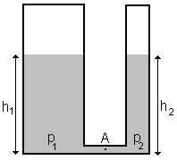
Доказательство:
Пусть уровни жидкости уже установились, жидкость покоится.
Давление на дне левого сосуда: p₁ = ρgh₁.
Давление на дне правого сосуда: p₂ = ρgh₂.
Жидкость по трубке А не будет течь только в том случае, если давление слева и справа равны друг другу: p₁ = p₂, следовательно:
ρgh₁ = ρgh₂
или
h₁ = h₂

§40. Вес воздуха. Атмосферное давление.
Опыт. Откачанный стеклянный сосуд имеет вес больше, чем не откачанный.
Вывод: Воздух имеет вес.
Измерения показывают: 1м³ воздуха весит ≈1,3кг (при 0°С и нормальном атмосферном давлении - точно).
Таким образом атмосфера (воздушная оболочка Земли) должна оказывать давление на все тела, находящиеся в ней. Это давление называют атмосферным давлением.
Атмосфера (греческое ατμοσ - пар, и σφερα) - среда вокруг Земли, вращающаяся вместе с нею. Является смесью газов и паров (78,1% азота, 21% кислорода и др., у поверхности - до 3% водяных паров). Имеет слоистую структуру. Неравномерность нагревания способствует общим сложным движениям в атмосфере, которые влияют на погоду и климат Земли.

§41. Почему существует воздушная оболочка Земли?
- Молекулы газов не покидают Землю, так как их скорость меньше 2^{й} космической (11,2 км/с, наименьшая скорость, которую должно иметь тело, чтобы покинуть Землю навсегда).
- Молекулы газов не падают на поверхность Земли, так как беспорядочно движутся и «расталкивают» друг друга.
Плотность атмосферы падает с высотой, четкой границы у нее нет.
§42. Измерение атмосферного давления: опыт Торичéлли.
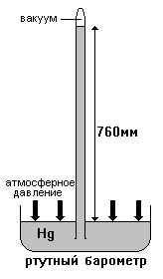

Барóметр (греческое βαροσ - тяжесть) - прибор для измерения атмосферного давления.

Данное устройство (ртутный барóметр) позволяет измерить атмосферное давление:
Столб ртути в трубке уравновешивает давление воздуха, то есть давление столба ртути над поверхностью ртути в чашке равно атмосферному давлению.
Вычислим его: p = ρgh = 13 600кг/м³ × 9,8Н/кг × 0,76м = 101 300 Па
Это - нормальное атмосферное давление. В зависимости от состояния атмосферы ее давление может быть и больше и меньше этой величины.

§43. Барóметр-анерóид.
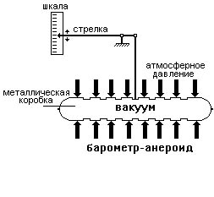

Анероид: νεροσ вода (греческое), а - отрицание.

Металлическая коробка сжимается атмосферным давлением, а соединенная с ней стрелка показывает давление на шкале прибора.

§44. Атмосферное давление на различных высотах.
В каждой точке атмосферы атмосферное давление равно весу вышележащего столба воздуха, то есть определяется его высотой и плотностью.
Среднее атмосферное давление на уровне моря равно 101325 Па (760 мм рт. ст.).
При небольших высотах давление уменьшается на 1 мм рт. ст. на каждые 12м подъема.

§45. Манометры.
Манóметр (греческое μανοσ - неплотный) - прибор для измерения давления жидкости и газа.

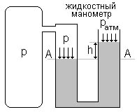
Измерение давления в левом сосуде:
Запишем условие равновесия жидкости на уровне АА:
pS = p_{атм}S + ρghS
p = p_{атм} + ρgh
Таким образом, измерив h, зная плотность жидкости и атмосферное давление, мы можем определить давление в сосуде.

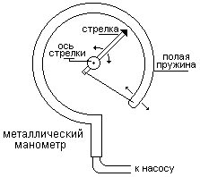
Металлический манометр.
Главная деталь - полая (пустая) металлическая пружина.
При увеличении давления газа (или жидкости) в ней она слегка разгибается, при уменьшении - сгибается сильнее.
Стрелка, соединенная с пружиной, движется и указывает на шкале (ее нет на рисунке) давление газа.

§46. Поршневой жидкостный насос.
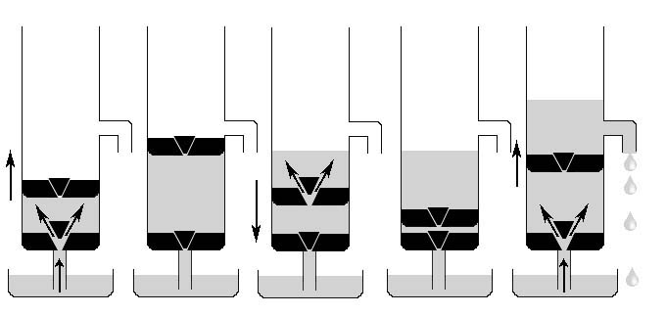
§47. Гидравлический пресс
(греческие ηψδορ - вода, αυλοσ - трубка)
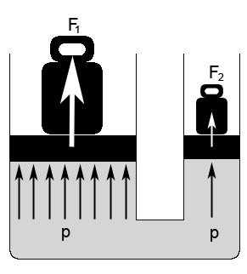
Основная деталь - два сообщающихся сосуда разного диаметра с поршнями.

Условие равновесия:
p₁ = p₂ = p ⇒ F₁/S₁ = F₂/S₂ ⇒ F₁/F₂ = S₁/S₂
При равновесии: силы, которые действуют со стороны поршней на грузы, пропорциональны площадям этих поршней.
Малым грузом на малом поршне можно удержать большой груз на большом поршне.

§48, 49, 50. Действие жидкости и газа на погруженное в них тело.
Закон Архимеда.
На тело, находящееся в жидкости, действует сила, направленная противоположно силе тяжести и выталкивающая его из жидкости. Эта сила рана весу жидкости, которую вытеснило тело при погружении.

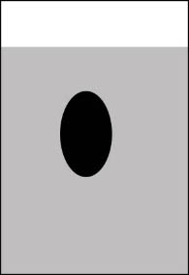

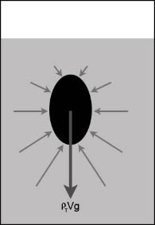
$ρ_{ж}≻ρ_{т}$тело всплывает
$ρ_{ж}=ρ_{т}$тело плавает
$ρ_{ж}≺ρ_{т}$тело тонет
⇐ Пусть в воду погружено некое тело.
Мысленно удалим его из воды и заменим его таким же по форме и объему телом, но «сделанным» из воды. ⇒⇒⇒⇒⇒⇒⇒⇒⇒⇒⇒⇒⇒⇒⇒⇒⇒⇒⇒
Это новое тело будет покоиться, так как оно такое же «водяное», как и окружающая его вода, а вода сама себя в движение привести не может.
На это тело действуют:
- сила тяжести: F_{тяж} = m_{т}g = ρ_{в}Vg;
- окружающая вода давит на его поверхность с силой F_{выт} (выталкивающая сила);
Но тело покоится, значит сила тяжести равна выталкивающей силе: : F_{тяж} = F_{выт} = ρ_{в}Vg.
Теперь опять мысленно заменим «водяное» тело ⇐настоящим. На него действуют:
- сила тяжести: F_{тяж} = ρ_{т}Vg;
- сила давления окружающей воды, которая осталась прежней, так как поверхность тела точно такая же:
F_{выт} = ρ_{в}Vg - а это и есть вес вытесненной жидкости!
Следовательно, тело плавает, если действующие на него сила тяжести и выталкивающая сила равны по ⇐величине.⇒ ⇒⇒⇒⇒⇒⇒⇒⇒⇒⇒⇒⇒⇒⇒⇒⇒
Этот вывод справедлив для любой другой жидкости или газа.
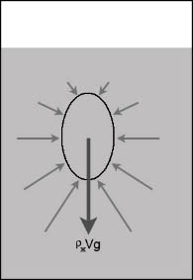
равновесие
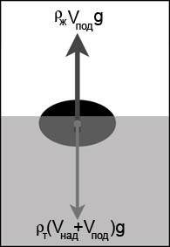
равновесие

§51. Плавание судов.
Вес воды, вытесненной подводной частью судна равен весу судна с грузом в воздухе.
Осадка - максимальная глубина погружения судна в воду (отмечается ватерлинией)
Водоизмещение - вес воды, вытесненной подводной частью судна, когда оно погружено в воду до ватерлинии.
Грузоподъемность = водоизмещение - вес судна

§52. Воздухоплавание.
На любое тело в воздухе действует выталкивающая сила.
Если создать устройство, средняя плотность которого меньше плотности воздуха, то оно в воздухе будет «всплывать». Такое устройство сможет поднять груз, равный разности между весом вытесненного им воздуха и его собственным весом. Такие устройства называются летательными аппаратами легче воздуха.
Метод создания устройства легче воздуха: заполнение его веществом более легким (имеющим меньшую плотность), чем окружающий воздух, например: горячий воздух, водород, гелий.
Примеры таких устройств: воздушный шар, дирижабль.

